Информация по строительству объектов многоэтажного жилищного и социального назначения на территории городского округа Щёлково
Ноябрь 2022
На территории г.о. Щёлково осуществляется многоэтажное жилищное строительство:

- г. Щёлково, квартал «Пустовский» (застройщик - ООО «Веста-2001»);

- г. Щёлково, ул. Полевая / ул. Сиреневая (застройщик - ООО СЗ «Олимп Гарант»);

- г. Щёлково, мкр. № 5 (между ул. Центральная и ул. Строителей) (застройщик - ООО СЗ «Олимп-Альянс»);

- г. Щёлково, пос. РТС (застройщик - ООО СЗ «Солнечная Долина»);

- г. Щёлково, мкр. «Соболевка» (застройщик - ООО «СЗ «Спутник»);

- г.о. Щёлково, пос. Клюквенный (застройщик - ООО «СЗ» «Аркада»);

- г. Щёлково, мкр. «Финский» (застройщик - ООО «СЗ ЮИТ Финский»);

- г.о. Щёлково, пос. Монино (застройщик - ООО СЗ «Аверус»);

- г. Щёлково, ул. Советская, д. 60 (застройщик – ООО СЗ «Риверхаус»).

Объекты жилищного назначения, находящиеся на контроле Правительства Московской области по причине неосуществления передачи квартир гражданам - дольщикам в установленный срок:

- ЖК «Центральный», г. Щёлково, ул. Центральная – 1 жилой дом (2 очереди строительства), застройщик ООО «СЗ «Инвест Проект МСК»:

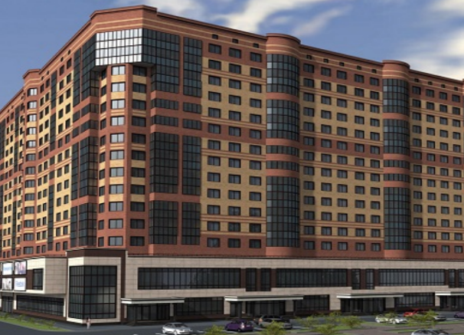

Решением Арбитражного суда Московской области от 28.09.2022 застройщик ООО «СЗ «Инвест Проект МСК» признан несостоятельным (банкротом), открыто конкурсное производство сроком на один год. Утвержден конкурсный управляющий Киселев Григорий Николаевич (член ассоциации «Евросибирская саморегулируемая организация арбитражных управляющих», адрес для направления корреспонденции: 116455, г. Москва, а/я 6).
Через механизмы ППК «Фонд развития территорий» будет определен способ обеспечения прав граждан (завершение строительства (с определением сроков) / либо возврат денежных средств).
В настоящее время Объект планируется к рассмотрению Наблюдательным советом Фонда.

- ЖК «Горизонт», г. Щёлково, мкр. «Чкаловский» - 3 жилых дома, застройщик ООО «Бизнеслэнд»:

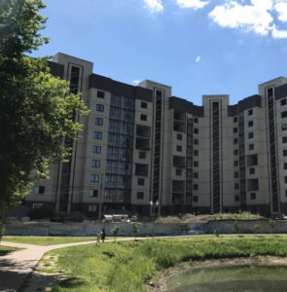

Определением Арбитражного суда МО в ноябре 2021 г. застройщик
ООО «Бизнеслэнд» признан несостоятельным (банкротом).
Определением Арбитражного суда МО от 31.05.2022 утверждён конкурсный управляющий ООО «Бизнеслэнд» член ААУ «ЦФОП АПК» Иванов Дмитрий Владимирович (ИНН 672201561000, адрес для переписки: 115533, Москва, проспект Андропова, д. 22 (БЦ Нагатинский).
Министерством жилищной политики Московской области направлено ходатайство в ППК «Фонд развития территорий» о применении механизмов Фонда для обеспечения прав граждан-дольщиков.
В настоящее время Объект планируется к рассмотрению Наблюдательным советом Фонда.

- ЖК «Ласточкино», г. Щёлково, в районе ул. Кожинская (застройщик – «КР Развитие»):

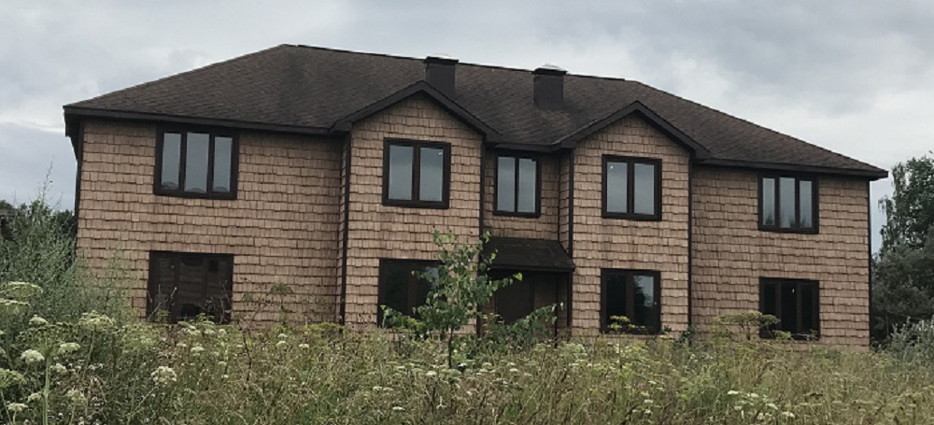

С 2012 года Застройщик свою строительную деятельность на территории городского округа Щёлково не осуществляет.
Решением Арбитражного суда Московской области от 05.10.2020 (Дело № А41-54257/20) Инвестиционный договор по созданию объектов недвижимости в целях малоэтажного жилищного строительства на территории г. Щёлково Московской области расторгнут.
29.06.2020 Заместителем Председателя Правительства МО Фоминым М.А. утверждён План-график («Дорожная карта») по восстановлению прав граждан (в т.ч. ЖК «Ласточкино» (корп.5).
Общее количество граждан-участников долевого строительства – 1 чел.
Определен планируемый способ восстановления прав граждан – возврат денежных средств, срок исполнения – II квартал 2023 года.

- ЖК «Литвиново-Сити», г. Щёлково, пос. Литвиново – жилые дома (корпус 1, корпус 2 (строение 1, блок-секция 1, 2), корпус 2 (строение 2, блок-секция 3), застройщик ООО ГТ-ТЭС «Трубино»:

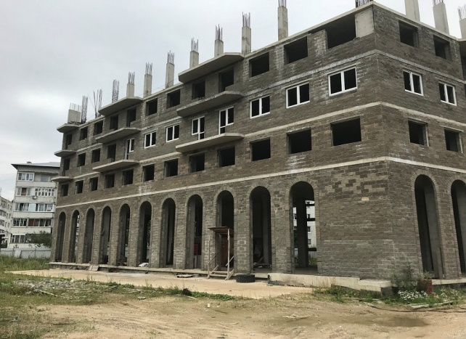

Публично-правовой компанией «Фонд защиты прав граждан – участников долевого строительства» (в н.вр. ППК «Фонд развития территорий») с 2021 г. производятся выплаты денежных средств участникам долевого строительства ООО «ГТ-ТЭС Трубино».
Определением Арбитражного суда МО от 04.04.2022 заявление ППК «Фонд развития территории» о намерении приобрести права застройщика на земельные участки, с находящимися на них объектами незавершенного строительства, в случае выплаты возмещения участникам строительства, по делу о признании ООО «ГТ-ТЭС Трубино» несостоятельным (банкротом), удовлетворено.
С 08.08.2022 Фонд является арендатором земельных участков ЖК «Литвиново-Сити». В настоящее время на Объекте установлены два пункта охраны, осуществлено ограждение строительной площадки по периметру.
Объект исключен из Единого реестра проблемных объектов (ЕРПО).
26.10.2022 Министерством жилищной политики Московской области внесены изменения в разрешения на строительство многоквартирных многоэтажных жилых домов со встроенными нежилыми помещениями, расположенными по адресу: Московская область, Щёлковский район, пос. Литвиново, в части наименования замены застройщика ООО ГТ-ТЭС «Трубино» на публично-правовую компанию «Фонд развития территорий».
Строительство объектов социального назначения:

В рамках реализации мероприятий государственной программы Московской области «Строительство объектов социальной инфраструктуры», утверждённой постановлением Правительства Московской области от 16.10.2018 № 753/37 (с изменениями) в срок до 2026 года запланировано проектирование и строительство за счет средств бюджетов Московской области и городского округа Щёлково:

- 7 объектов общего образования;
- 6 объектов дошкольного образования;
- 2 объекта спортивного назначения.

Объекты общего образования:

Построенные объекты:

- «Пристройка на 275 мест к нежилому зданию школы, расположенному по адресу: Московская область, г.о. Щёлково, д. Медвежьи Озера»:
Объект введён в эксплуатацию: 2019 г.

- «Общеобразовательная школа на 1100 мест по адресу: Московская область, г. Щёлково, «мкр. «Солнечный»:
Объект введён в эксплуатацию: 2020 г.

- «Средняя общеобразовательная школа на 1100 учащихся в г. Щёлково, мкр. «Жегалово»:
Объект введён в эксплуатацию: 2020 г.

- «Школа на 275 мест по адресу: Московская область, г. Щёлково, ул. Шмидта, д. 11»:
Объект введён в эксплуатацию: 2022 г.

Строящиеся объекты:

- «Новый корпус на 550 учащихся МБОУ СОШ №11 им. Титова в г. Щёлково, ул. Институтская, д. 5»:
Сроки проектирования и строительства Объекта: 2017-2022 гг.

- «Школа на 825 мест в г. Щёлково, мкр. «Потапово-ЗА» (мкр. «Финский»)»:
Сроки проектирования и строительства Объекта: 2017-2023 гг.

- «Общеобразовательная школа на 550 мест в пос. Новый городок» г.о. Щёлково:
Сроки проектирования и строительства Объекта: 2020 — 2023 гг.

Объекты дошкольного образования:

В стадии проектирования:

- «Детский сад на 220 мест по адресу: Московская область, г. Щёлково, ул. Школьная, вблизи МБОУ СОШ № 1»:
Сроки проектирования и строительства Объекта: 2022 — 2024 гг.

В стадии формирования земельных участков:

- «Детский сад на 240 мест по адресу: Московская область, г. Щёлково, мкр. Щёлково-7, вблизи ул. Неделина»:

Сроки проектирования и строительства объекта: 2024-2025 гг.

- «Детский сад на 125 мест по адресу: Московская область, г. Щёлково, ул. Некрасова»:

Сроки проектирования и строительства: 2020-2026 г.

- «Детский сад на 125 мест по адресу: Московская область, г. Щёлково-3, ул. Жуковского вблизи дома № 2»:
Сроки проектирования и строительства Объекта: 2025-2026 гг.

- «Детский сад на 125 мест по адресу: Московская область, г. Щёлково-3, ул. Радиоцентр-5»:

Сроки проектирования и строительства объекта: 2025-2026 гг.

- «Детский сад на 125 мест по адресу: Московская область, г.о. Щёлково, п. Загорянский, ул. Ватутина»:

Сроки проектирования и строительства объекта: 2025-2026 гг.

Объекты спортивного назначения:

Строящийся объект:

- «Стадион для игры в регби по адресу: Московская область, г.о. Щёлково, пос. Монино»:
Ввод Объекта в эксплуатацию (1 этап) осуществлён – в 2019 г.
Сроки проектирования и строительства Объекта (2 этапа) – 2019-2024 гг.

Завершено проектирование объекта:

- «Плавательный бассейн в пос. Монино г.о. Щёлково»:

Сроки проектирования и строительства Объекта: 2018 – 2026 гг.

